《软件工程——敏捷DevOps方法》大作业

目录

1 大作业导读 1

1.1 大作业选题 1

1.2 大作业要求 1

1.3 软件开发平台 1

1.4 评分标准： 1

2 软件项目开发各阶段任务 3

2.1 项目管理 3

2.1.1 规划 3

2.1.2 工作项 3

2.1.3 迭代 3

2.2 代码托管 4

2.2.1 开发提交 4

2.2.2 代码检查 4

2.3 编译构建 4

2.3.1 构建配置 4

2.3.2 持续集成 4

2.4 部署 4

2.4.1 主机设置 4

2.4.2 部署配置 4

2.5 分支合并和持续交付 5

2.5.1 分支合并 5

2.5.2 持续交付流水线 5

3 参考资料 7

# 大作业导读

为了进一步加深学生对敏捷和DevOps软件开发方法的掌握和理解，以大作业的方式进行软件项目开发的敏捷DevOps方法实践。

## 大作业选题

软件项目的门类繁多，软件的规模和难易程度也各不相同。大作业选择了个人博客软件项目，软件规模适中，学生们完成作业任务后还可以继续开发、维护、使用。

## 大作业要求

开发部署一个个人博客软件，可以实现一些基本的功能，如登录、发表文章、评论等；

对整个软件项目开发过程的总结描述；

针对软件项目开发全过程给出自己的思考和建议。

## 软件开发平台

使用华为云DevCloud平台进行软件项目的一站式开发、管理；

使用华为ECS弹性云服务器部署运行开发完成的软件系统。

## 评分标准

对大作业的考核评分分为三个部分：

1）软件项目开发各个阶段的完成度检查；（60%）

2）学生对整个软件项目开发过程的总结描述；（25%）

3）针对软件项目开发全过程给出自己的思考和建议。（15%）

其中，软件项目开发各阶段具体评分标准可参考下表。

|  |  |  |  |
| --- | --- | --- | --- |
| 所属阶段 | 具体环节（完成度评判依据） | 分数比例 | 难度 |
| 项目管理 | 项目规划 | 5% | 简单 |
| 工作项设置 | 5% | 简单 |
| 迭代 | 5% | 简单 |
| 代码托管 | 开发提交 | 5% | 中等 |
| 代码检查 | 5% | 中等 |
| 编译构建 | 构建配置 | 6% | 中等 |
| 持续集成 | 5% | 中等 |
| 部署 | 主机配置 | 6% | 中等 |
| 部署配置 | 8% | 中等 |
| 分支合并和持续交付 | 分支合并 | 5% | 难 |
| 持续交付流水线 | 5% | 中等 |

# 软件项目开发各阶段任务

## 项目管理

以思维导图的形式将个人独立博客系统软件项目工作项的层级结构展示出来，更直观的看到父子关系，在“规划”中新建的Story (工作项)，会自动生成到后面的”工作项”和”迭代”页面。

### 规划

Product Owner（产品经理）将从客户获取的所有需求信息，逐一落实到项目规划中，分解细化，逐步形成story (工作项)。

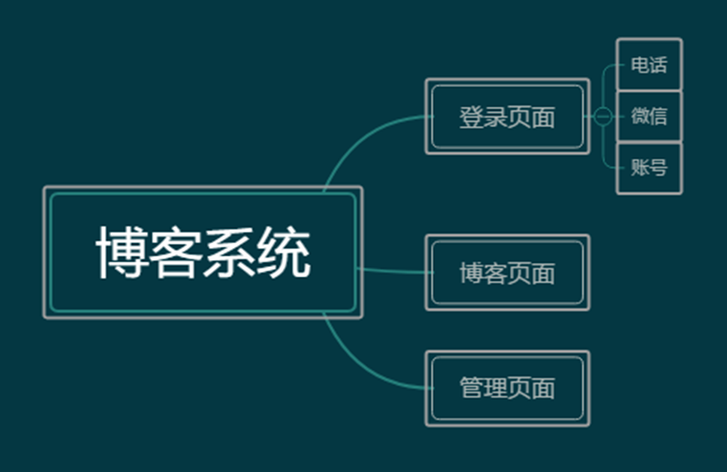

### 工作项

根据需求分析，设置各个Story的优先级。输入用户故事描述信息、开始日期、结束日期、预计工时、优先级、重要程度字段信息。

### 迭代

根据项目研发周期，划分迭代及确定迭代周期。

创建迭代，根据规划情况，按照优先级从高到低，重要程度减弱的顺序设置迭代开发。

## 代码托管

软件源码可由同学们自行开发，亦可利用网上相应的开源资源进行二次开发。

### 开发提交

如果使用本地IDE开发，在完成初版软件代码后需上传DevCloud代码仓库进行后续开发；

也可使用DevCloud平台上的CloudIDE直接在云端进行代码开发。

### 代码检查

为确保代码开发的质量，使用DevCloud平台的代码检查服务对软件代码进行检查。

## 编译构建

### 构建配置

创建构建任务，配置构建步骤，执行构建成功并生成发布包。

### 持续集成

启动持续集成，实现代码变更后自动触发。

## 部署

个人博客软件需要部署到服务器上才可以运行并被访问，这里将软件部署到华为ECS弹性云服务器。DevCloud在使用这台云主机之前需要先对其授信。

### 主机设置

购买设置华为弹性云主机。

### 部署配置

创建部署任务，配置部署步骤，执行部署。

## 分支合并和持续交付

### 分支合并

为了保证项目的稳定运行，需要有一个稳定的持续可用的分支“Master”，所以后续不建议任何人直接在Master分支上进行代码开发。在后面的功能开发中统一使用功能分支+合并请求的方式进行功能的开发与合并。

### 持续交付流水线

创建流水线任务，包括代码检查，编译构建，部署子任务等，使得软件项目可以持续高效地集成和部署。

# 参考资料

1. 华为云DevCloud平台<https://www.huaweicloud.com/devcloud/>

2. 华为云弹性云服务器ECS https://www.huaweicloud.com/product/ecs.html

2. 开源软件网站 <https://gitee.com/>

<https://github.com/>